Больше половины детей в РФ посещают сайты с нежелательным содержанием
"Посещают порносайты 39% детей, наблюдают сцены насилия 19%, увлекаются азартными играми 16% детей", - отметил в ходе Международной конференции по информационной безопасности детей в современной медиасреде. Астахов.
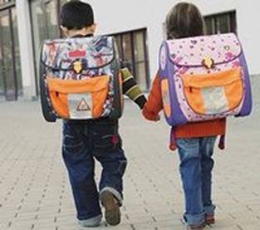
СКР призывает родителей провожать детей в школу
Следственный комитет России обратился к родителям с призывом не оставлять без присмотра детей в связи с серией изнасилований малолетних девочек.
«С наступлением весны обостряются психические заболевания, и на улицах может появиться больше людей с неустойчивой психикой и склонных к таким преступлениям», — отметил официальный представитель СКР Владимир Маркин.

